TEAM:
CHARALAMPOS SARTZIS, 3140179
LOUKAS KARATHANASOPOULOS, 3140070
DIMITRIOS KREMMYDAS, 3140255
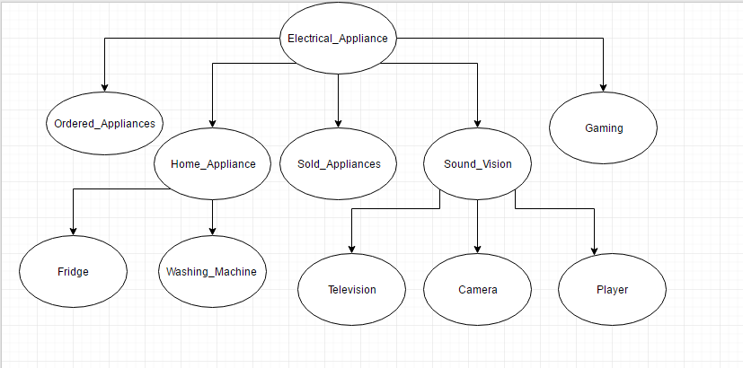

Το πρόγραμμά μας ομαδοποιεί σε κλάσεις ανάλογα με το είδος τους (Sound_Vision, Home_Appliances κλπ.) και παρουσιάζει στο χρήστη ένα τελικό κατάλογο με όλα τα προϊόντα ώστε αυτός να μπορεί να επιλέξει όποιο επιθυμεί πληκτρολογώντας απλά τον κωδικό του κάθε προϊόντος.

Συγκεκριμένα, τρέχοντας το πρόγραμμα εμφανίζεται στο χρηστή ένα μενού με τις έξης επιλογές: Show available appliances, Show orders, show sales, exit όπως φαίνεται στην εικόνα παρακάτω
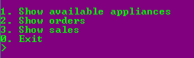

Έπειτα πληκτρολογώντας αυτό που θέλει από 1 ως 4 θα δει είτε τον κατάλογο είτε τις συσκευές που έχουν παραγγελθεί ή πουληθεί και επιπλέον μπορεί να βγει από το πρόγραμμα όταν επιθυμεί.
Πιο συγκεκριμένα πατώντας την επιλογή 1 στο χρηστή θα εμφανιστεί ένα δεύτερο μενού με επιπλέον επιλογές [Select Sound-Vision appliances, Select Gaming Appliances, Select Home Appliances].

Έτσι πατώντας κάποια από τις 3 επιλογές θα του εμφανιστούν τα προϊόντα της αντίστοιχης κατηγορίας και έτσι πληκτρολογώντας τον κωδικό του εκάστοτε προϊόντος να μπορεί να το παραγγέλλει.
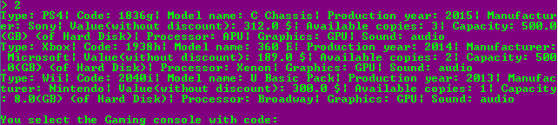
Τέλος αφού επιβεβαιώσει την παραγγελία, ο χρηστής θα πρέπει να συμπληρώσει το όνομα, το επίθετο, το τηλέφωνο καθώς και την ημερομηνία της παραγγελίας του.

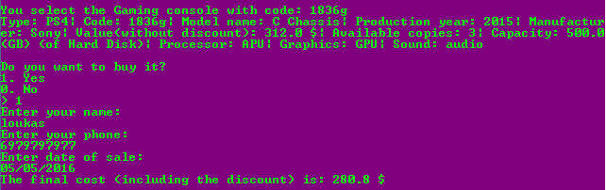

Στην επιλογή επισκόπηση παραγγελιών εμφανίζετε ο κατάλογος των παραγγελιών και δίνετε η δυνατότητα στο χρηστή να επιλέξει όποια παραγγελία θέλει ανάλογα με τον κωδικό παραγγελίας.
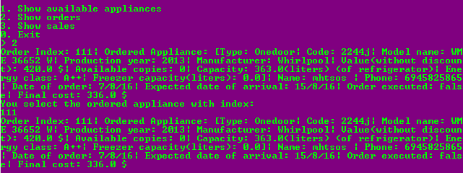

Στη συνεχεία ερωτάει αν η παραγγελία πρέπει να εκτελεστεί ή όχι, και αν τελικά εκτελεστεί καταχωρείτε στον κατάλογο με τις πώλησης με τον επόμενο διαθέσιμο κωδικό των πωλήσεων, τα στοιχειά του πελάτη και ως ημερομηνία πώλησης την αναμενόμενη ημερομηνία άφιξης της παραγγελίας.

